Народные промыслы Брянщины.
1) резьба по дереву;
2)художественная вышивка, художественная обработка соломки, изготовление народной тряпичной куклы и текстильной интерьерной игрушки;
3) лоскутное шитьё и изготовление кукол;
4) плетение из рогоза;
5) изготовление картин из бересты;
Клуб «Параскева» (от имени Святой Параскевы Пятницы, на Руси почиталась как покровительница материнства и семьи) - русские тряпичные куклы: сшивные, несшивные (закрутки), куклы-крестьянки, куклы-барыни, обрядовые куклы.
Ремёсла, промыслы, рукоделия
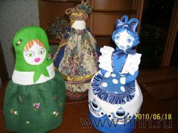
куклы «ЧАЙНАЯ ЦЕРЕМОНИЯ» Кукла-чайница «Гжелочка» с диковинными синими цветами, вышитыми гладью на белоснежном фоне, порадует взоры на чайном столике. Кукла-чайница «Матрешка» с цветами рококо по подолу.

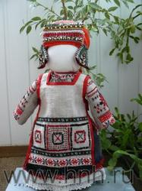
Ремёсла, промыслы, рукоделия «Деснянские красавицы»: Тряпичные куклы в женском костюме Брянской области ( кукла в женском крестьянском праздничном костюме Брянского края (на примере женского костюма Жуковского района Брянской области).
Характеристика куклы: тряпичная сшивная кукла, архетип - закрутка, локтевая.
В 2000 году был создан дом ремёсел «Талисман». Виды ремесел: художественная обработка соломки, лоскутная пластика, прикладное шитье, вышивка лентой, лепка по авторской методике, лепка из соленого теста, народная кукла, работа с бисером (ткачество, низание бисером, плетение), художественное вязание. Проводит выставки во время проведения городских мероприятий: Рождество, 8-е марта, День семьи, День поэзии, Яблочный Спас, День города, Свенская ярмарка.

